УДК
Фамилия И.О. (Наименование организации)

НАЗВАНИЕ ДОКЛАДА

Текст доклада [ссылки на литературу нумеруются арабскими цифрами в порядке упоминания].

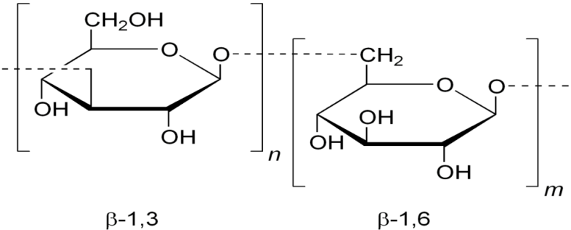

Рисунок 1 – Название рисунка

Таблица 1 – Название таблицы

ЛИТЕРАТУРА

1. Mousavi, S.M. Effect of ultrasonic irradiation on rheological properties of asphaltenic crude oils / S.M. Mousavi, A. Ramazani, I. Najafi // Petroleum Science. – 2012. – Vol. 9. – № 1. – P. 82-88.
2 Батыжев, Э.А. Выбор растворителей асфальтеновых комплексов при термодеструкции нефтяных остатков / Э.А. Батыжев // Технология нефти и газа. – 2005. – №4. – С. 29-32.

